天机也可泄露——2011年高考押题精粹
(数学理课标版)
（30道选择题+20道非选择题）
一．选择题（30道）
1．【浙江省名校名师新编“百校联盟”交流联考数学理】已知集合A=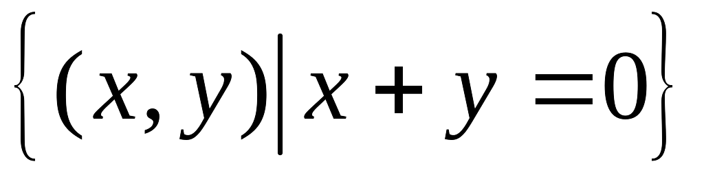，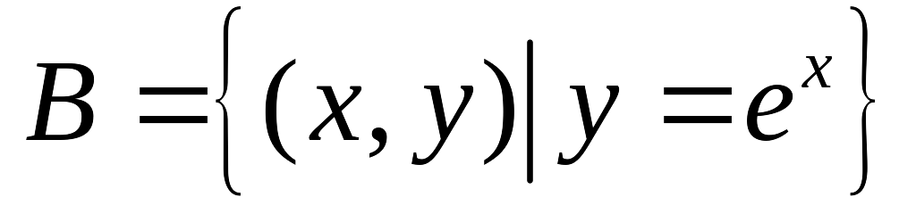，则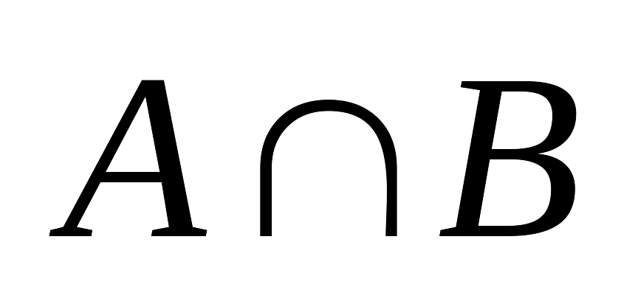的子集个数是（ ）
A．1 B．2 C．4 D．8

2. 【湖南省岳阳市2011届高三教学质量检测试卷】若集合M=$\left\{1，m^{2}\right\}$,集合N=$\left\{2,4\right\}$，$M∪N=\left\{1,2,4\right\}$，则实数m的值的个数是（ ）
A.1 B.2 C.3 D.4

3.【广东省汕头市2011届高三上学期期末质检数学理】设全集是实数集，M={x|x²＞4}，N＝{x|$1<x≤3$}，则图中阴影部分表示的集合是( )
C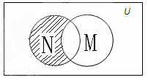
A．{x|－2≤x＜1 B．{x|－2≤x≤2}
C．{x|1＜x≤2 D．{x|x＜2}
4. 【2011北京门头沟一模文】已知集合A = $\left\{x|\left|x\right|<2\right\}$, B = $\left\{x|x^{2}−4x+3<0\right\}$，则AB
等于( )
A. $\left\{x|−2<x<1\right\}$ B. $\left\{x|1<x<2\right\}$ C. $\left\{x|2<x<3\right\}$ D. $\left\{x|−2<x<3\right\}$

5.【江西省师大附中等七校联考】下列说法中，正确的是（ ）
A．命题“若，则”的逆命题是真命题
B．命题“，”的否定是：“，”
C．命题“或”为真命题，则命题“”和命题“”均为真命题
D．已知，则“”是“”的充分不必要条件

6. 【广东省揭阳市2010-2011学年下学期高中毕业班第二次高考模拟考数学】已知命题：，；命题：.则下列结论正确的是（ ）
A．命题是真命题 B．命题是真命题
C．命题是真命题 D．命题是假命题

7. 【2011门头沟一模理】为非零向量，“函数 为偶函数”是“”的（ ）
（A） 充分但不必要条件 （B） 必要但不充分条件
（C） 充要条件 （D） 既不充分也不必要条件

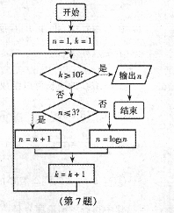
8.【浙江杭州市2011届高三第一次质检数学理】某程序框图如同所示，则该程序框图运行后输出的n的值为（ ）
A．2 B． 3
C．4 D．10

9.【江西省赣州十一县市2010—2011学年第二学期高三年级期中联考】已知数列$\left\{a_{n}\right\}$中，$a_{1}=1,a_{n+1}=a_{n}+n$，若利用如图所示的程序框图计算该数列的第10项，则判断框内的条件是( )
A．$n$≤8 B．$n$≤9 C．$n$≤10 D．$n$≤11

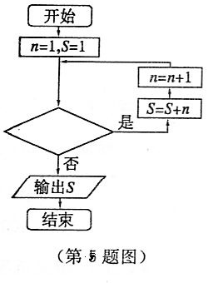

10.【辽宁沈阳二中2011届上学期高三第四次阶段测试数学理】已知复数，则它的共轭复数等于（ ）
A． B． C． D．

11.【江西省抚州一中等八校下学期联考】已知$(1+i)z=−i$，那么复数对应的点位于复平面内的（ ）
A．第一象限 B．第二象限 C．第三象限 D．第四象限

12.【2011丰台一模理】已知函数 若f(2-x²)>f(x)，则实数x的取值范围是( )
(A) (B) (C) (D)

13.【2011门头沟一模理】设函数，则函数（ ）
(A) 在区间内均有零点
(B) 在区间内均无零点
(C) 在区间内有零点，在区间内无零点
(D) 在区间内无零点，在区间内有零点

14.【广东省汕头市2011届高三一模数学理】图3中的阴影部分由底为，高为的等腰三角形及高为和的两矩形所构成．设函数是图中阴影部分介于平行线及之间的那一部分的面积，则函数的图象大致为 （ ）

[来源:高考资源网]

15.【辽宁省东北育才学校2011届高三第六次模拟数学理】若$f(x)$是定义在R上的函数，对任意的实数x，都有$f(x+4)≤f(x)+4$和$f(x+2)≥f(x)+2,且f(3)=4,f(\text{2011})$的值是（ ）
A、2010 B、2011 C、2012 D、2013

16.【浙江省名校名师新编“百校联盟”交流联考数学理】
已知M是曲线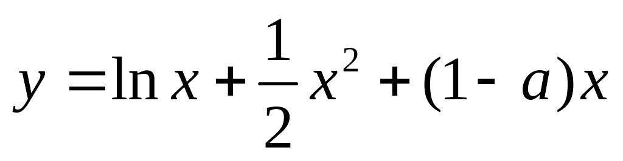上的任一点，若曲线在M点处的切线的倾斜角均不小于
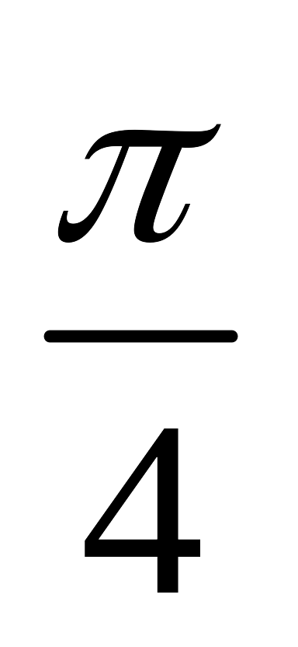的锐角，则实数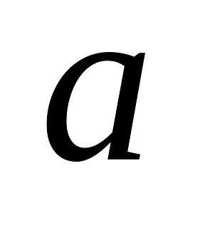的取值范围是（ ）
A．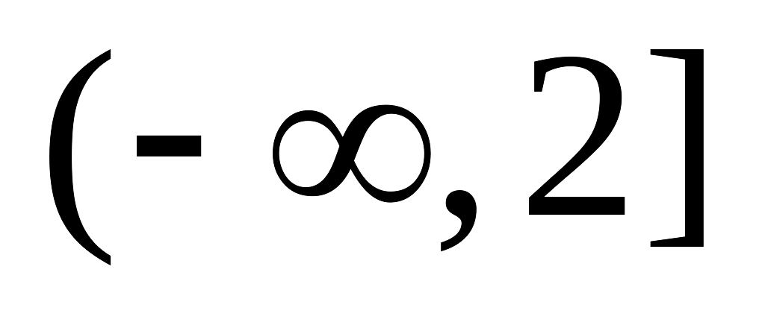 B．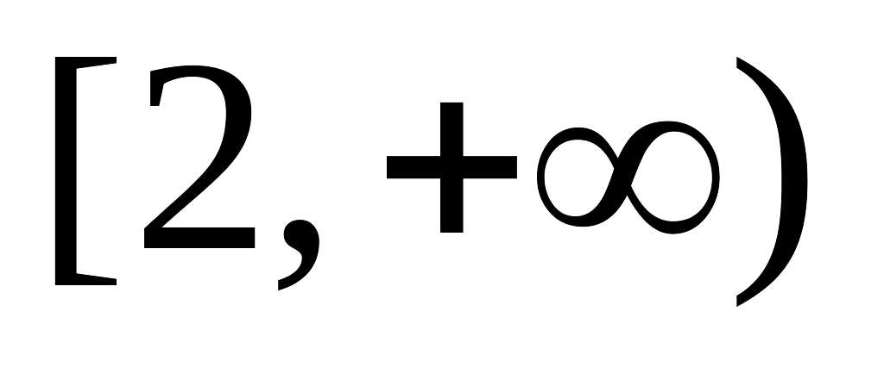 C．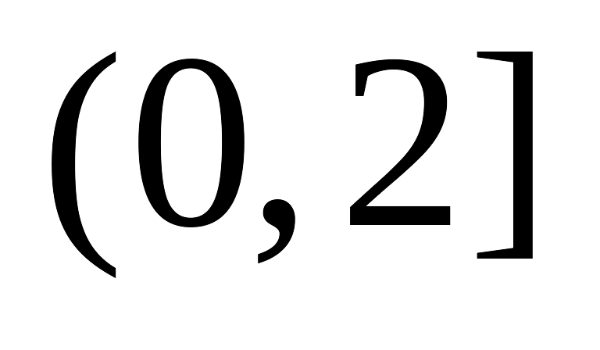 D．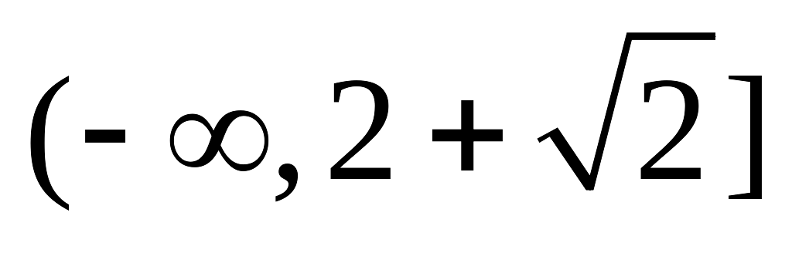

17.【安徽省巢湖六安淮南三校(一中)2011届高三联考】定义在$R$上的函数$f(x)$满足
$(x+2)f^{'}(x)<0,$又$a=f({\text{log}}_{\frac{1}{2}}3)$， $b=f((\frac{1}{3})^{0\text{.}3}),c=f(\text{ln}3),$ 则( )
A. $a<b<c$ B. $b<c<a$ C. $c<a<b$ D.$c<b<a$

18．【山西省山大附中2011届高三高考模拟题试题数学理】已知是首项为1的等比数列，且成等差数列，则数列的前5项的和为（ ）
A．31 B．32 C． D．

19.【宁夏银川二中2011届一模数学理】
等比数列{}的前n项和为，若（ ）
(A)27 (B) 81 (C) 243 (D) 729

20.【广东省揭阳市2011年一模数学理】 一个正方体截去两个角
后所得几何体的正（主）视图、侧（左）视图如右图所示，则
其俯视图为（ ）

21.【黑龙江哈九中2011届高三期末理】已知三棱锥底面是边长为的等边三角形，侧棱长均为，则侧棱与底面所成角的余弦值为（ ）
A． B． C． D．
22. 【辽宁省东北育才学校2011届高三第六次模拟数学】双曲线$a_{\text{12}}$的左焦点为，顶点为、，是该双曲线右支上任意一点，则分别以线段、为直径的两圆的位置关系是( )
A.相交 B.内切 C.外切 D.相离

23.【2011北京市海淀一模理】已知抛物线$M$：，圆$N$：$(x−1)^{2}+y^{2}=r^{2}$（其中$r$为常数，$r>0$）.过点（1，0）的直线$l$交圆$N$于、D两点，交抛物线$M$于、两点，且满足$\left|\text{AC}\right|=\left|\text{BD}\right|$的直线$l$只有三条的必要条件是( )
A． B． C． D．

24．【2011年广州市一模试题数学理】将18个参加青少年科技创新大赛的名额分配给3所学校, 要求每校至少有一个名额且各校分配的名额互不相等, 则不同的分配方法种数为（ ）
A．96 B．114 C．128 D．136

25.【2011石景山一模理】已知椭圆的焦点为，，在长轴上任取一点
，过作垂直于的直线交椭圆于点，则使得的点的概率为（ ）
A． B． C． D．

26.【2011北京市东城一模理】已知,,那么$\text{sin}α+\text{cos}α$的值为（ ）
（A）$−\frac{1}{5}$ （B）$\frac{7}{5}$ （C）$−\frac{7}{5}$ （D）$\frac{3}{4}$
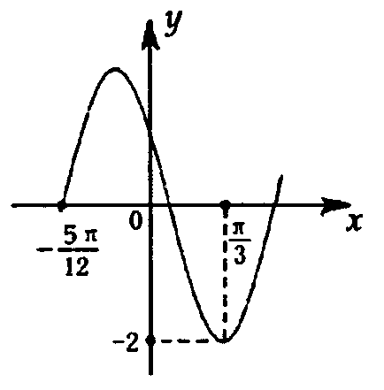

27.【2011年河南省焦作市高三第一次质检数学文】已知函数f（x）＝Acos（ωx＋）（x∈R）的图像的一部分如下图所示，其中A>0，ω＞0，｜｜<，为了得到函数f（x）的图像，只要将函数g（x）＝（x∈R）的图像上所有的点（ ）
A．向右平移个单位长度，再把所得各点的横坐标缩短到原来的倍，纵坐标不变
B．向右平移个单位长度，再把所得各点的横坐标伸长到原来的2倍，纵坐标不变
C．向左平移个单位长度，再把得所各点的横坐标缩短到原来的倍，纵坐标不变
D．向左平移个单位长度，再把所得各点的横坐标伸长到原来的2倍，纵坐标不变
28.【唐山一中2011届高三第一次调研考试数学理】已知、是非零向量且满足， ，则与的夹角是（ ）
A． B． C． D．

29.【黑龙江哈尔滨市第六中学2011届高三第一次模拟考试数学理】的外接圆的圆心为，半径为，且，则向量 在方向上的投影为 （ ）
（A） （B） （C） （D）
30.【广东湛江2011届高三一模文数】已知，若恒成立，则实数的取值范围是（ ）
A．或 B．或
C． D．

二．填空题（8道）
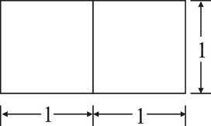
31.【江西省师大附中等七校联考】若一个底面是正三角形
的三棱柱的正视图如图所示，其顶点都在一个球面上，则该
球的表面积为_______.
[来源:高考资源网]
32.【安徽省宿州市2010-2011学年高三第三次教学质量检测】已知抛物线$y^{2}=8x$的准线与双曲线$\frac{x^{2}}{a^{2}}−\frac{y^{2}}{b^{2}}=1(a>0,b>0)$相交于A,B两点，双曲线的一条渐近线方程是$y=2\sqrt{2}x$，点F是抛物线的焦点，，且△$\text{FAB}$是直角三角形，则双曲线的标准方程是________________.

33.【广东省广州六中2011届高三理科数学预测卷】双曲线上一点P到右焦点的距离是实轴两端点到右焦点距离的等差中项，则P点到左焦点的距离为 ．

34.【2011年江西省六校3月联考数学试卷(理科)】已知${\left(x^{2}+\frac{1}{x}\right)}^{n}$的展开式的各项系数和
为32，则展开式中$x$的系数为______.

35.【江西省抚州一中等八校下学期联考】已知△ABC的面积是30，其内角A、B、C所对边的长分别为，且满足，，则= ．

36.【2011年广州市一模试题数学理】某所学校计划招聘男教师名,女教师名, 和须满足约束条件则该校招聘的教师最多是 名.
40 50 60 70 80 90 体重(kg)
0.005
0.010
0.020
0.030
0.035
0.015
0.025

37.【2011东城一模理】从某地高中男生中随机
抽取100名同学，将他们的体重（单位：kg）数
据绘制成频率分布直方图（如图）．由图中数据可
知体重的平均值为 kg；若要从身高在
[ 60 , 70），[70 ，80) , [80 , 90]三组内的男
生中，用分层抽样的方法选取12人参加一项活动，
再从这12人选两人当正负队长，则这两人身高不
在同一组内的概率为 ．

38.【辽宁省东北育才学校2011届高三第六次模拟数学理】下表给出一个“直角三角形数阵”
$\frac{1}{4}$
$\frac{1}{2},\frac{1}{4}$
$$\frac{3}{4},\frac{3}{8},\frac{3}{\text{16}}$$
……
满足每一列成等差数列,从第三行起,每一行的数成等比数列,且每一行的公比相等,记第i行第j列的数为$a_{\text{ij}}(i≥j,i,j∈N^{+}),{则a}_{\text{83}}$等于 .
三．解答题（12道）
39.【青岛市2011届高三3月质检】数列的前项和记为,,点在直线上,．
(Ⅰ)当实数为何值时,数列是等比数列？
(Ⅱ)在 (Ⅰ)的结论下,设,是数列的前项和,求的值．

40．【2011届广东惠州一模】已知(为常数，且)，设是首项为4，公差为2的等差数列.
(1)求证：数列{}是等比数列；
(2)若，记数列的前n项和为，当时，求；
(3)若，问是否存在实数，使得中每一项恒小于它后面的项？
若存在，求出实数的取值范围.

41.【黑龙江省哈九中2011届高三第二次模拟考试数学理】在$Δ\text{ABC}$中，$a,b,c$分别是角$A,B,C$的对边，向量$\vec{m}=(b,2a−c)$，$\vec{n}=(\text{cos}B\text{,cos}C)$，且$\vec{m}\text{//}\vec{n}$ .
- 求角$B$的大小；
- 设$f(x)=\text{cos}(ωx−\frac{B}{2})+\text{sin}ωx(ω>0)$，且$f(x)$的最小正周期为$π$，
求$f(x)$在区间$[0,\frac{π}{2}]$上的最大值和最小值.
42.【广东省揭阳市2011年一模数学理】如图，某人在塔的正东方向上的C处在与塔垂直的水平面内沿南偏西60°的方向以每小时６千米的速度步行了１分钟以后，在点D处
望见塔的底端B在东北方向上，已知沿途塔的仰角,的
最大值为．
（1）求该人沿南偏西60°的方向走到仰角最大时，走了几分钟；
（2）求塔的高AB.

43．【深圳市2011届高三第一次调研数学理】
第26届世界大学生夏季运动会将于2011年8月12日到23日在深圳举行 ，为了搞好接待
工作，组委会在某学院招募了12名男志愿者和18名女志愿者。将这30名志愿者的身高编
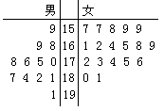
成如右所示的茎叶图（单位：cm）：
若身高在175cm以上（包括175cm）定义为“高个子”，
身高在175cm以下（不包括175cm）定义为“非高个子”，
且只有“女高个子”才担任“礼仪小姐”。
（1）如果用分层抽样的方法从“高个子”和“非高个子”中
提取5人，再从这5人中选2人，那么至少有一人是
“高个子”的概率是多少？
（2）若从所有“高个子”中选3名志愿者，用表示所选志愿者中能担任“礼仪小姐”的人数，试写出的分布列，并求的数学期望。

44.【安徽省皖南八校2010-2011学年高三第三次联考】
某地区甲校高二年级有1100人，乙校高二年级有900人，为了统计两个学校高二年级在学业水平考试中的数学学科成绩，采用分层抽样的方法在两校共抽取了200名学生的数学成绩，如下表：（已知本次测试合格线是50分，两校合格率均为100%）
甲校高二年级数学成绩：
分组 |  |  |  |  | [90，100]
频数 | 10 | 25 | 35 | 30 | x
乙校高二年级数学成绩：
分组 |  |  |  |  | [90，100]
频数 | 15 | 30 | 25 | y | 5
（I）计算x，y的值，并分别估计以上两所学校数学成绩的平均分（精确到1分）
（II）若数学成绩不低于80分为优秀，低于80分为非优秀，根据以上统计数据写下面2×2
列联表，并回答能否在犯错误的概率不超过0.05的前提下认为“两个学校的数学成绩有差
异？”
 | 甲校 | 乙校 | 总计
优秀
非优秀
总计
附：
 | 0．10 | 0．05 | 0．025 | 0．010 | 0．005
 | 2．706 | 3．841 | 5．024 | 6．635 | 7．879

45.【北京市石景山区2011届期末数学理】已知直四棱柱，四边形为正方形，，为棱的中点．
（Ⅰ）求证：平面；
（Ⅱ）设为中点，为棱上一点，且，求证：∥平面；
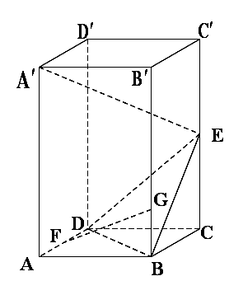
（Ⅲ）在（Ⅱ）的条件下求二面角的余弦值．

46.【福建省晋江市季延中学2010-2011学年度高三第一次模拟数学理】在四棱锥P-ABCD中，底面ABCD是一直角梯形，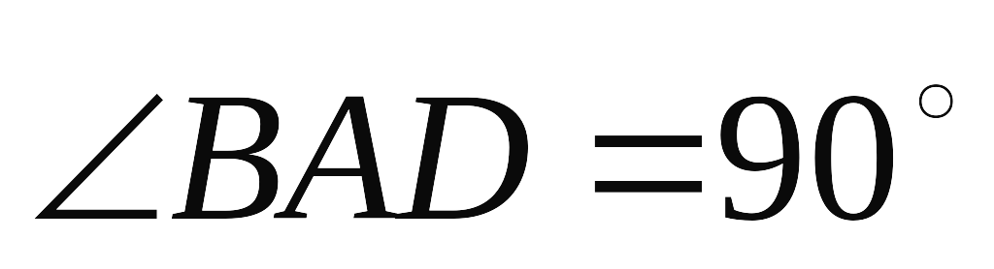，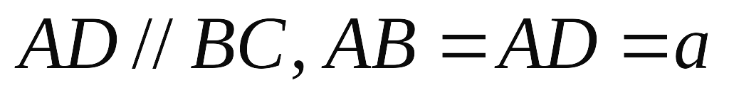，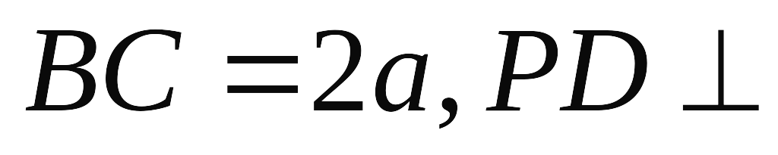底面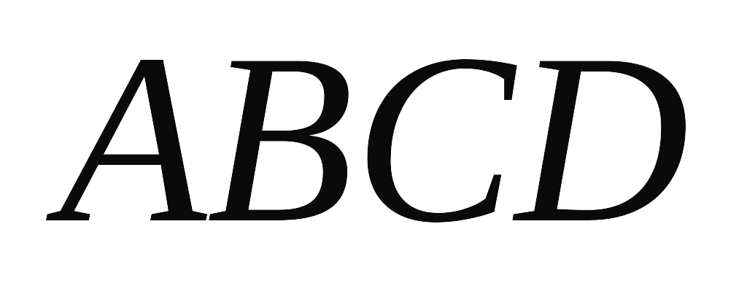．
P
A
D
B
（Ⅰ）在PD上是否存在一点F，使得PB//平面ACF，
若存在，求出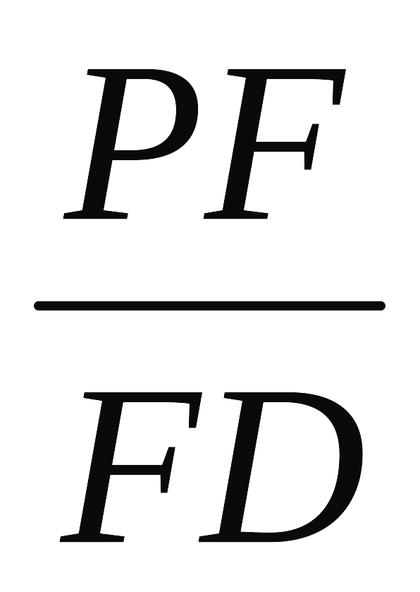的值；若不存在，试说明理由；
（Ⅱ）在（Ⅰ）的条件下，若PA与CD所成的角为60⁰，
求二面角A-CF-D的余弦值．

47.【山东省济宁一中2011届高三一轮验收】如图，已知圆经过椭圆的右焦点及上顶点，过椭圆外一点 且倾斜角为的直线交椭圆于两点．
（I）求椭圆的方程；
（Ⅱ）若求的值．

48.【河北省衡水中学2011届高三下学期第一次调研考试】设椭圆C₁：的左、右焦点分别是F₁、F₂，下顶点为A，线段OA的中点为B（O为坐标原点），如图．若抛物线C₂：与y轴的交点为B，且经过F₁，F₂点．
x
y
O
P
Q
A
M
F₁
B
F₂
N
（Ⅰ）求椭圆C₁的方程；
（Ⅱ）设M（0，），N为抛物线C₂上的一动点，过点N作抛物线C₂的切线交椭圆C₁于P、Q两点，求面积的最大值．

49.【河北省衡水中学2011届高三下学期第一次调研考试】
设函数
（1）当时，求$f(x)$的最大值；
（2）令，（），其图象上任意一点处切线的斜率$k$≤$\frac{1}{2}$恒成立，求实数$a$的取值范围；
（3）当，，方程有唯一实数解，求正数$m$的值．

50.【福建省福州市2011届高中毕业班质检数学理】设函数f(x)=e^{x}+sinx,g(x)=ax,F(x)=f(x)－g(x).
(Ⅰ)若x=0是F(x)的极值点,求a的值；
(Ⅱ)当 a=1时,设P(x₁,f(x₁)), Q(x₂, g(x ₂))(x₁>0,x₂>0), 且PQ//x轴,求P、Q两点间的最短距离；
(Ⅲ):若x≥0时,函数y=F(x)的图象恒在y=F(－x)的图象上方,求实数a的取值范围．

